《数据库概论》实验二：高级SQL 实验报告

张涵之 191220154 191220154@smail.nju.edu.cn

实验环境

操作系统：Windows 10，64位操作系统, 基于x64的处理器

软件版本：MySQL Community 8.0.26.0，PyCharm Community Edition 2021.2.3

实验过程

1. 声明并调用存储过程，完成以下任务：
   1. 存储过程功能：根据输入商品名称，找到订购该商品的客户编号、 客户名称、订单编号、订货数量和订货金额，并按订货金额降序输出；

调用该存储过程查询“32M DRAM”商品。

设置了quantity \* price，由于OrderMaster中的orderSum未正确同步。

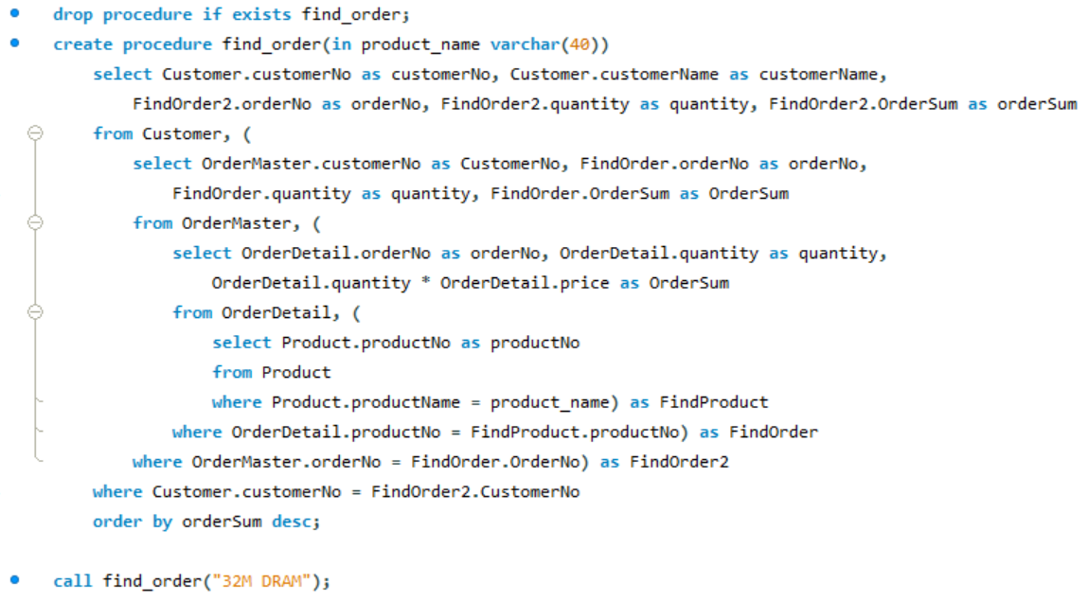

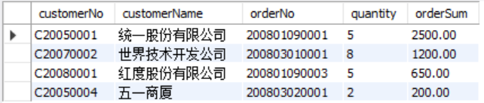

* 1. 存储过程功能：根据输入的员工编号，查询比该员工雇佣日期早的同部门的员工编号、姓名、性别、雇佣日期、所属部门；

调用该存储过程查询比员工编号“E2008005”雇佣日期早的同一部门的 员工编号、 姓名、性别、雇佣日期、所属部门。

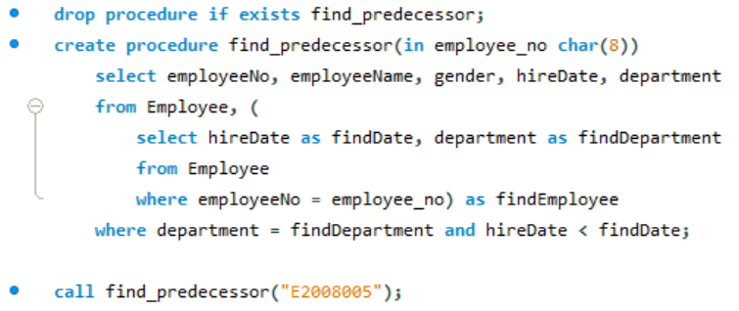



1. 声明并调用存储函数，完成以下任务：
   1. 存储函数功能：根据输入的商品名称，返回该商品订购平均价；

调用该存储函数查询商品基本信息表中所有商品名称及其订购平均价。

采用加权平均，返回totalPrice / totalQuantity（统一保留两位小数）。

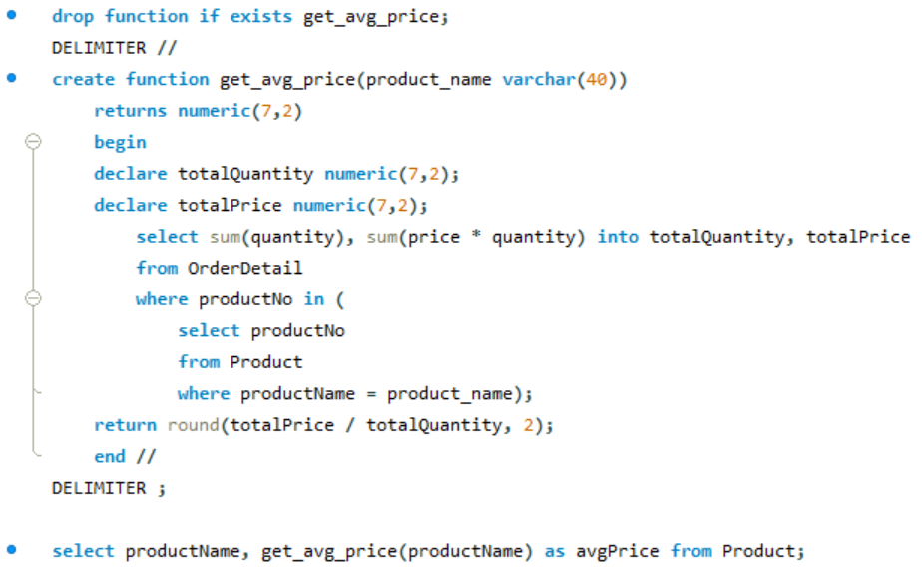

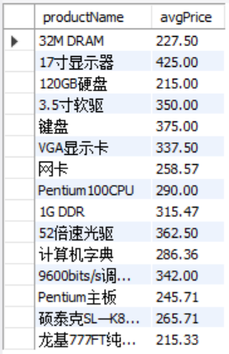

* 1. 存储函数功能：根据输入的商品编号，统计该商品的销售总量；

调用该存储函数查询销售总量大于4的商品编号、商品名称及销售数量。

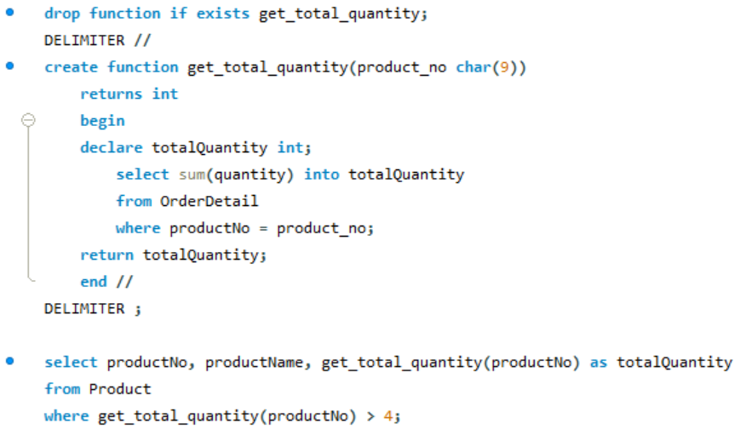

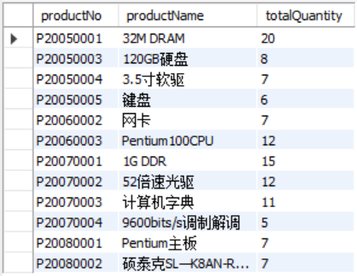

1. 创建触发器，完成以下任务：
   1. 当插入一项商品时，如果商品价格大于1000，则将其设置为1000。

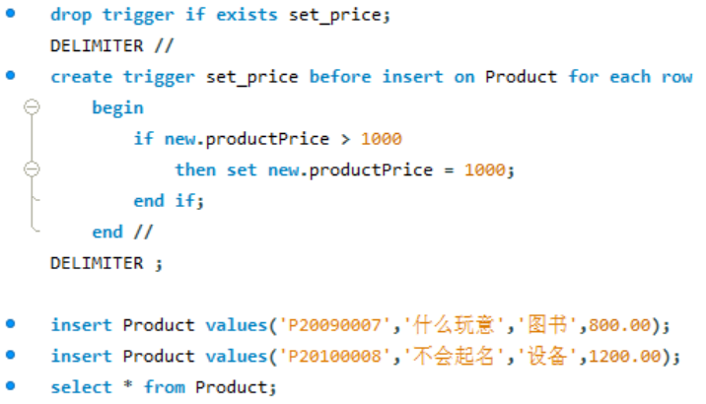



* 1. 员工完成订单时，薪水增加5%；如果员工1992年前入职再增加3%。

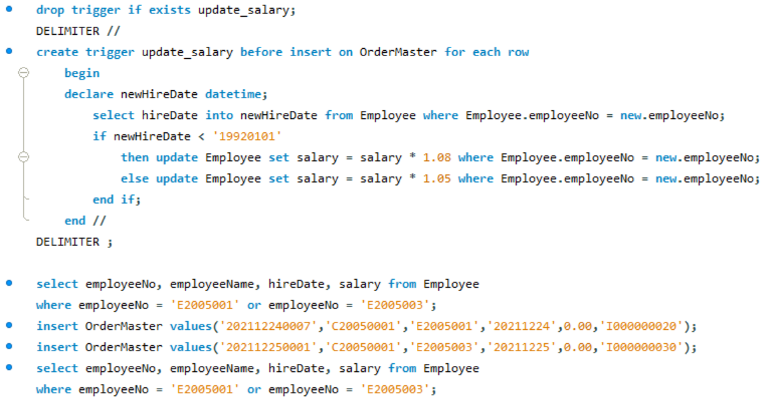

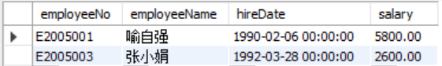 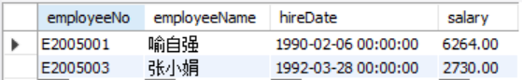

1. 使用高级程序设计语言访问SQL并执行如下的查询、插入、删除、更新：
   1. 查询职工工资按从高到低排序的前20的职工编号、职工姓名和工资；

使用python语言在PyCharm中链接MySQL数据库。

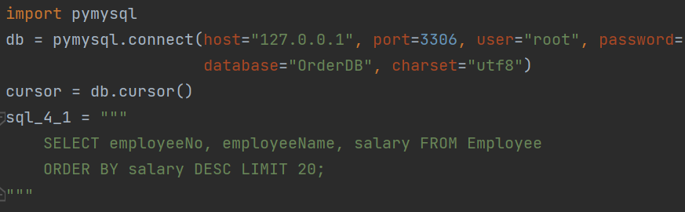

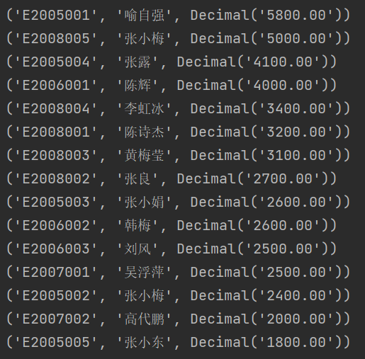

* 1. 为客户表插入一条新的客户信息，编号“C20080002”，名称“泰康股份有限公司”，电话“010-5422685”，地址“天津市”，邮编“220501”；

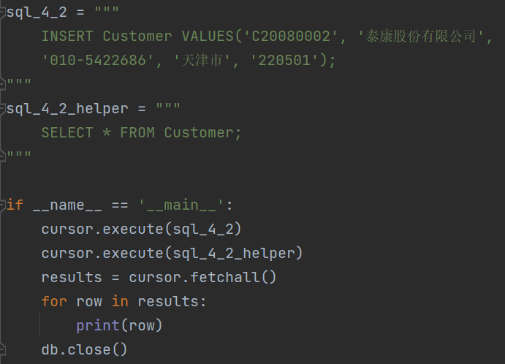



为方便表示，此处仅截图刚刚插入的这一行数据。

* 1. 删除员工表中薪水高于5000的员工信息；

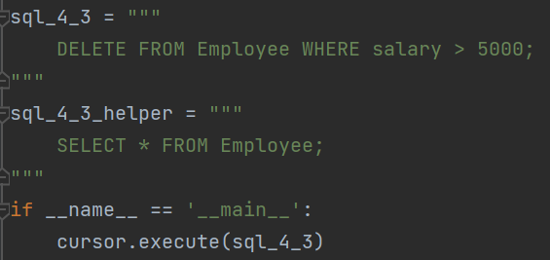



执行这一步时出现了报错，而我感到这似乎是符合设计原数据库中外键设计逻辑的，假如直接删除这些员工，他们卖出的订单怎么办呢？



直接在MySQL Workbench中运行删除代码也出现类似报错。

* 1. 更新商品基本信息表中价格超过1000的商品价格变为原来的50%；

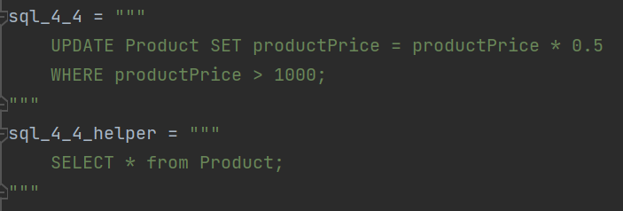

可以看到修改商品价格不涉及外键，因此顺利地完成了。

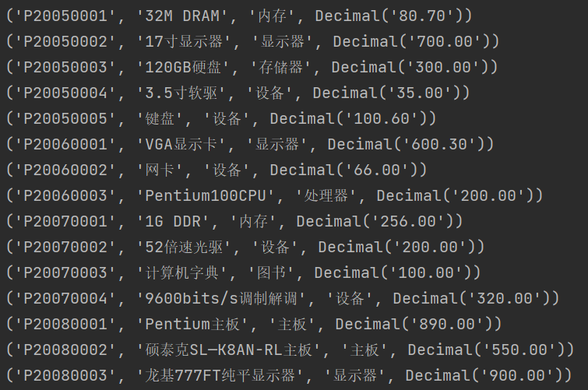

1. 使用高级程序设计语言中的动态SQL功能完成如下的任务：
   1. 为“业务科”（作为外部输入参数）所有员工增加200的薪水。

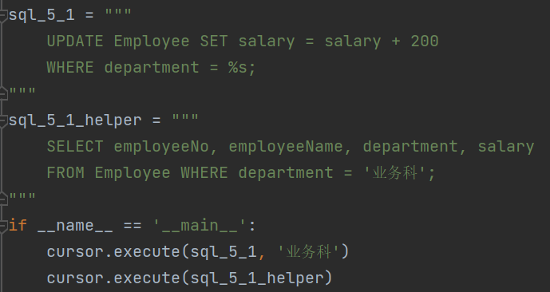

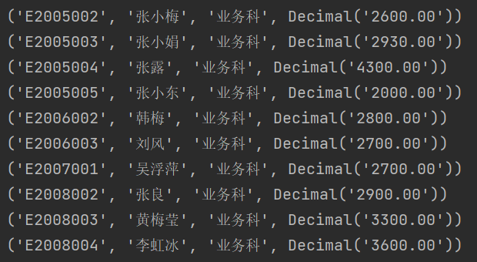

这里“张小娟”的薪水之前在测试3-2（员工完成订单时薪水增加）修改过没有改回去，因此这名员工的薪水可能和您的预期输出不同。

* 1. 查询客户表中的客户名称、客户地址及客户电话并输出。

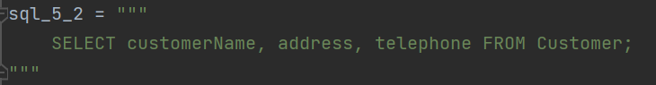

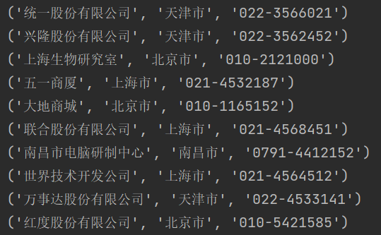

实验中遇到的困难及解决办法

1. 存储过程和函数的定义与使用：阅读网上的介绍和示例，仿照着写。
2. PyCharm环境配置：出现报错时再搜索报错信息，如my.ini中的默认时区设置会导致PyCharm连接数据库时报错time zone显示乱码。
3. 其他报错（如4-3中删除时出现外键约束报错）：结合课程理论部分内容思考数据库的原理和原则，以理解方法为主，不强求一定要输出结果。

参考文献及致谢

课程课件（主要是“存储过程与函数简介.pptx”）

部分高级语言的使用参考了网络，如runnoob.com的Python和MySQL数据库连接部分：https://www.runoob.com/python3/python3-mysql.html